华夏幸福集团数据分析项目
权限设计方案

目 录
第一章. 项目概述 4
1 项目建设背景 4
2 项目建设目标 4
3 项目建设内容 4
第二章. 数据分析平台解决方案 4
1 总体平台架构 5
2 系统逻辑架构 6
3 数据应用架构 8
4 物理拓扑结构 10
5 决策分析平台建设 11
5.1 分析平台 11
5.2 移动应用 14
5.3 分析展示工具 18
5.4 权限与日志监控 25
5.5 GIS地图应用 27
第三章. 非功能性需求 29
1 先进性 29
2 可操作性 29
3 可维护性 29
4 安全性 30
4.1 安全策略 30
4.2 应用与数据安全 31
4.3 数据安全性 32
4.4 网络安全和系统安全 35
4.5 灾备与恢复 36
5 高性能 40
第四章. 其它事项说明 41
1 昊合数据整合平台（HAOHE DI）简介 41
1.1 产品定位 41
1.2 平台架构 41
1.3 平台优势 42

- 项目概述
  - 项目建设背景
自2014年以来，华夏幸福已建成主要业务系统共计54个，基本实现了对各职能条线业务管理的支撑覆盖。实现了流程信息化，效率得以提升，同时业务线上操作，积累下大量数据，但是出现了以下问题：
- 对经营决策的支撑能力较差，经营分析自动化程度低，缺少整合数据的基础平台，预警、纠偏等功能有待实现
- 对端到端、跨业务条线，跨职能的管理诉求支撑能力较差，业务数据碎片化，共享差，不闭环
  - 项目建设目标
针对出现的问题，制定了项目的建设目标：
- 完善信息化基础设施，构建数据仓库，整合各业务系统数据，消除业务数据碎片，实现不同业务数据的高效共享
- 完善业务系统数据，针对业务系统中缺失的数据进行完善
- 支撑高管的经营决策，中层管理人员的主题分析及自助分析
  - 项目建设内容
根据项目建设目标，推动集团的信息化建设，我们规划了此次项目的建设内容：
- 建设高管驾驶舱
通过平台建设，形成完整、准确、直观的驾驶舱系统，通过各种统计分析图形（例如柱形图、折线图，饼图及仪表盘等）展示集团具有战略性价值的指标数据，为高管决策提供有力支撑
- 建设报表分析平台
通过平台建设，分不同主题，形成各种分析报表及图形展示，使业务人员能够快速掌握整体数据的同时，可以钻取到明细数据进行分析
- 建设自助分析平台
通过平台建设，进一步拉近业务人员与存放到数据库中的业务数据之间的距离，使业务人员通过简单的前端拖拽操作即可对自己的业务数据进行分析，使数据的使用成本下降，使数据能够更有效的使用
- 建设数据中心
对集团各业务数据进行整合，实现数据的统一化、规范化及准确性，消除业务系统之间的壁垒，使数据可以有效的共享，并对上述三个分析平台提供坚实的支撑，打造集团的信息化基础设施。同时提供数据中心的高可扩展性、高安全性及高可用性。
- 数据分析平台权限体系设计方案
  - 总体权限设计
基于角色的访问控制方法（RBAC）：是目前公认的解决大型企业的统一资源访问控制的有效方法。其显著的两大特征是：
1.减小授权管理的复杂性，降低管理开销。
2.灵活地支持企业的安全策略，并对企业的变化有很大的伸缩性。
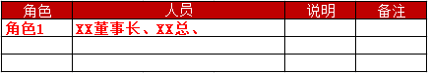
  - 用户与功能权限
用户功能权限通过给不同角色赋予功能权限，进行管理。
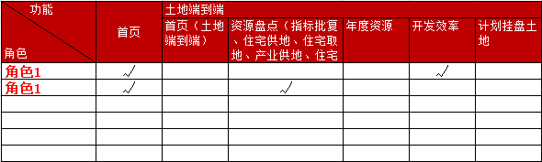
  - 用户与组织权限
用户组织权限通过给不同赋予组织权限，进行管理。
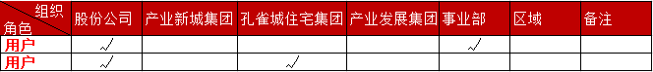
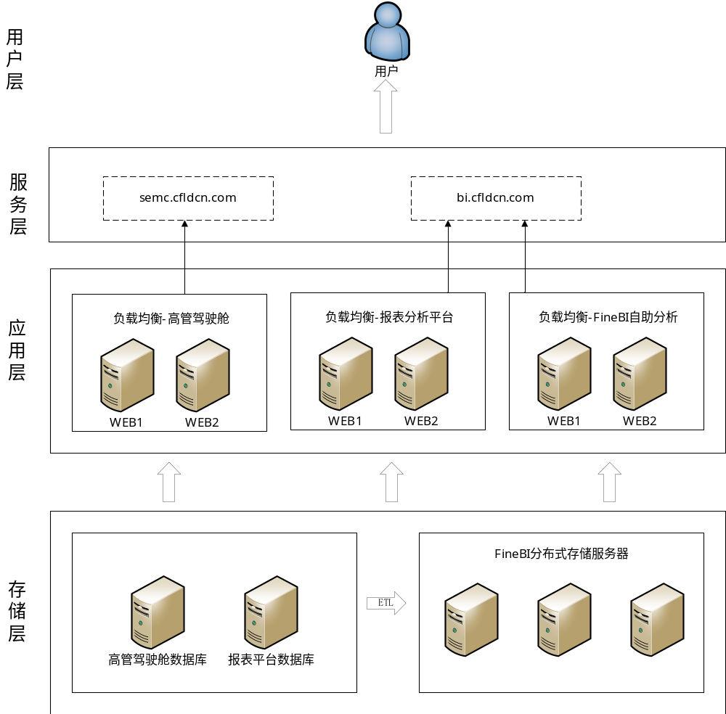
如上图，在整个平台物理架构设计中采用了四层结构：
- 存储层
主要包含高管驾驶舱数据库、报表平台数据库及FineBI分布式存储服务器。其中高管驾驶舱数据库和报表平台数据库使用关系型数据库ORACLE，FineBI分布式存储服务器是用来支撑FineBI自助分析中的多维数据仓库，多维数据仓库采用帆软设计的分布式架构能够支撑集团大数据量的自助式分析，提供数据能够快速的进行展现，自助分析更流畅；
- 应用层
包含三组负载均衡：高管驾驶舱、报表分析平台及FineBI自助分析。三个应用的独立部署，其中由于报表分析平台及FineBI的目标操作人员一致，所以采用将报表分析平台挂接到FineBI自助分析平台，这样的设计既能满足高层数据与主题明细数据的隔离，又能满足大量用户的并发，同时报表分析平台与FineBI的集成又满足操作人员在同一平台查看报表同时创建自助分析的要求；
- 服务层
平台对外提供两个WEB访问地址（采用域名格式），分别是高管驾驶舱与BI应用，其中通过BI应用可以访问报表分析平台与自助分析平台；
- 用户层
最终用户通过浏览器根据访问不同的URL，登录到不同的分析平台，其中高管驾驶舱只对高管用户开放权限。

